2015年上半年事业单位联考C类《职业能力倾向测验》真题及答案
一、常识判断，根据题目要求，在四个选项中选出一个最恰当的答案。
1
关于城镇化，下列说法错误的是（ ）。
A、当前我国的城镇化水平尚不足50%
B、城市群将是未来我国城镇化发展的主体形态
C、我国城镇化的核心是实现“以城带镇”的发展模式
D、非农产业向城镇聚集是城镇化的本质特征之一
2
根据居民身份证法，下列说法正确的是（ ）。
A、公民丢失居民身份证后申请补领，不用登记指纹信息
B、小明今年8岁，可自愿申请领取有效期十年的居民身份证
C、张大妈是低保户，在其换领居民身份证时，应免收工本费
D、某公司非法扣押员工的居民身份证，公安机关可处五百元罚款
3
下列四对商品中，在需求方面的相互影响关系明显不同于其他三对的是（ ）。
A、燃气灶和抽油烟机
B、鸡肉和牛肉
C、汽车和汽油
D、饮水机和桶装水
4
关于中国周边岛屿，下列说法错误的是（ ）。
A、黄岩岛是中沙群岛中唯一露出水面的岛礁
B、钓鱼岛群岛是台湾岛的附属岛屿
C、黑瞎子岛位于黑龙江与乌苏里江的交汇处
D、太平岛是南海诸岛中面积最大的岛屿
5
下列说法不正确的是（ ）。
A、在黑龙江无法看到极昼现象
B、贵州有全国最大的瀑布
C、全国大陆最低点位于海南
D、广西是少数民族人口最多的省级行政区
6
关于我国珍稀动物，下列说法错误的是（ ）。
A、朱鹮喜欢生活在湿地、沼泽和水田地带
B、扬子鳄是世界上体型最大的鳄鱼品种
C、大鲵的体色可随环境发生变化
D、中华鲟是一种古老的脊椎动物
7
关于世界战争史中的著名将领下列说法错误的是（ ）。
A、麦克阿瑟曾任朝鲜战争中的联合国军总司令
B、隆美尔有“沙漠之狐”之称
C、戴高乐将军领导了“自由法国”运动
D、蒙哥马利曾是苏联陆军元帅
8
下列关于颜色的说法正确的是（ ）。
A、大多数单色光可以分解为红、绿、黄三种基色光
B、夏天穿深色衣服觉得热，是因为深色布料透气性差
C、红光的波长大于绿光，因而红光的穿透性更强
D、“白色污染”是指白色塑料和废纸对环境的污染
9
关于度量单位，下列对应正确的是（ ）。
A、容积:斗、石、加仑
B、重量:两、升、磅
C、长度:丈、里、盎司
D、面积:亩、顷、仞
10
大河文明是对发祥于大河流域的古代文明的统称，下列古代文明不属于大河文明的是（ ）。
A、埃及文明
B、印度文明
C、巴比伦文明
D、玛雅文明
11
下列说法不符合常识的是( )。
A、某超音速飞机的最高时速为800公里
B、某人能听见频率为50赫兹的声音
C、某山峰山顶的大气压力为0.6个标准大气压
D、某湖的湖面已有一半结冰，其表面温度为零摄氏度
12
下列哪组气体均为无色无味气体？( )
A、氢气、一氧化碳、二氧化碳
B、氮气、二氧化氮、二氧化硫
C、甲烷、一氧化碳、二氧化硫
D、甲醛、二氧化碳、一氧化氮
13
关于蛋白质，下列说法正确的是( )。
A、组成蛋白质的基本单位是核苷酸
B、蛋白质在被人体消化吸收过程中发生了水解
C、蛋白质均含有碳、氧、氢、氮、硫五种元素
D、蛋白质是人体内最直接的能量来源
14
关于光的传播及其原理，下列说法错误的是( )。
A、光在水中的传播速度比在空气中慢
B、光在不同介质的交界处会发生折射现象
C、3D眼镜的3D效果利用了光的散射原理
D、“坐井观天，所见甚小”是因为光的直线传播
15
在大型超市中，商家为提高销售额，通常会把诸如面包和niu'nai、牙膏和牙刷等物品摆放在相近的位置，这是运用了数据挖掘中的哪种方法？( )
A、分类
B、聚类
C、关联规则
D、序列分析
16
下列去污方法与酒精去油污的原理相同的是( )。
A、洗涤剂去油污
B、面粉去碘酒污
C、白醋去红汞污
D、汽油去桐油污
17
关于计算机，下列说法错误的是( )。
A、微型计算机中应用最普遍的字符编码是ASCII码
B、微型计算机的发展是以操作系统的发展为标志的
C、计算机存储容量的基本单位是字节
D、计算机上插U盘的接口通常是USB标准接口
18
下列选项中x和y之间的关系，可以用下图表示的是( )。
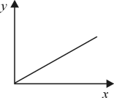
A、当施加给物体的力相同时，x表示质量，y表示加速度
B、当物体作匀速直线运动时，x表示时间，y表示速度
C、当电阻两端的电压相等时，x表示电阻，y表示电流
D、当物体完全浸没在水中时，x表示体积，y表示浮力
19
关于生物的遗传，下列说法错误的是( )。
A、无性生殖过程中可能会出现减数分裂
B、哺乳动物雄性个体细胞的性染色体对为XY，雌性个体为XX
C、人体的一对同源染色体，一个来自父本，一个来自母本
D、染色体是细胞遗传信息的主要载体
20
关于电路，下列说法正确的是( )。
A、升压、降压变压器的区别在于其线圈缠绕方向相反
B、导线长度越长，横截面积越大，其电阻值越大
C、二极管具有单向导电性
D、在闭合的电路中，电源内部电流的方向是由正极流向负极
二、言语理解与表达，本部分包括表达与理解两方面的内容。请根据题目要求，在四个选项中选出一个最恰当的答案。
21
相关部门统计数字显示，我国的自然村十年前有360万个，现在则只剩270万个，一天时间消失的自然村大概有80个到100个。传统村落就像是一本厚重的古书，很多还来不及翻阅，就已经消亡了，保护传统村落成了（ ）的事情。
填入括号里最恰当的一项是：
A、首当其冲
B、责无旁贷
C、一触即发
D、迫在眉睫
22
我们需要转变经济增长方式，调整经济结构，但绝不能把产业分成优劣，把人类生存必需的中低端消费品生产视为（ ）产业。离开了中低端消费品，我国产业几乎没有（ ）可言。
填入括号里最恰当的一项是：
A、保守 前景
B、低级 动力
C、落后 优势
D、基础 突破
23
人眼的光学系统跟传统的照相机是十分类似的。但照相机只是把外界景物的图像映在照相软片上，人眼却并不是把投射到视网膜上的图像（ ）地传给大脑，而是先对图像进行信息加工，抽取线段、角度、弧度、色度和明暗对比等包含重要信息的简单特征，并把它们（ ）成神经信号，再传送给大脑。
填入括号里最恰当的一项是：
A、滴水不漏 翻译
B、原封不动 转换
C、纤毫毕现 组合
D、完整无缺 换算
24
大多数人都是围绕要做的事情而非身体的自然节奏来安排自己的时间。每天的工作任务、上下班的交通、社交活动和孩子的日程安排经常（ ）了我们，我们的时间安排不可避免地与人体生物钟发生（ ）。
填入括号里最恰当的一项是：
A、支配 冲突
B、干扰 矛盾
C、影响 混淆
D、主宰 混乱
25
无论是以信息和言论发布为核心的微博，还是类似以“圈子”交流为中心的社交网络，都是以一种（ ）的人际关系为中心的网络形态。它们引发了传播方式以及议题和议程设置方式的深刻转移，原来以传统媒体为中心的自上而下的传播，已经转变为多中心的、（ ）式的传播形态；原来往往由纸媒或电子媒体引发议题并引导议程的状况发生改变，常常出现微博引发一个议题，之后电子媒体跟进的现象。
填入括号里最恰当的一项是：
A、交互 集约
B、动态 互动
C、模拟 传导
D、虚拟 发散
26
非物质文化遗产的形式、内容、表现手法乃至传统技艺，都必须尽量是原汁原味，随便地“（ ）”就失去了本来的文化意义了。就好像京剧，加入西洋器乐或其他剧种的表演技法、剧目等，只能算是移植、开发新艺术形式，而不是保护和传承了。再如国画加油彩，茶道添歌舞，梆子、越剧或黄梅戏塞进街舞等等，岂非（ ）。
填入括号里最恰当的一项是：
A、添枝加叶 不伦不类
B、洋为中用 买椟还珠
C、照猫画虎 得不偿失
D、改头换面 邯郸学步
27
在研发过程中，科研机构和人员不仅需要大型仪器设备，也需要文献、数据、实验动物及其组织样本库等资源。一个调研课题的统计表明，各方对科技文献和数据的需求居于首位。目前这些重要资源大量沉淀在高校和研究院所，需要使用它们的单位（尤其是企业）无法（ ）。这些资源都是用财政科技资金（ ）的，使用率低意味着科技投入的低效。
填入括号里最恰当的一项是：
A、分担 置办
B、共享 购置
C、介入 置备
D、获取 添置
28
虽然人们总是假定，只要不断( )人类的理性水平，并使信息透明化，就能( )谣言产生的土壤，但迄今为止这一直只是( )，而且很可能永远无法实现。
填入括号里最恰当的一项是：
A、强化 逃离 假设
B、提高 消费 噱头
C、增强 避免 前提
D、提升 消弭 理想
29
透支作为一种信贷方式，是造成社会经济生活中信用膨胀、货币金融市场混乱的直接原因之一。如果银行是依靠其原来吸收的各种存款和储蓄来透支，即不改变信用资金来源的数额而靠( )原来的贷款来实现透支，这种透支是有物质基础的，不会给货币市场造成太大的影响。实际上，透支往往引起银行信用资金的紧张，不得不靠( )货币发行来实现透支款项，这时的透支信贷就可能( )原有的信贷平衡，造成信用膨胀。
填入括号里最恰当的一项是：
A、扩大 加强 打破
B、减少 消减 干预
C、压缩 增加 扰乱
D、吸纳 紧缩 影响
30
东汉末期，紫檀被作为一种香料由外邦进贡给皇室，但是直至唐代，才开始在宫廷器玩中( )。到了元代，它成为皇宫中建筑以及家具制作的重要材料。清朝中期，南洋地区的优质木材流入境内，为家具制作提供了( )的原材料，同时，清初手工艺技术突飞猛进的发展和统治者的推崇，对紫檀家具的发展也起到了( )的作用。
填入括号里最恰当的一项是：
A、崭露头角 充足 推波助澜
B、大放异彩 优良 锦上添花
C、引人注目 丰富 画龙点睛
D、风生水起 珍贵 一锤定音
31
“谁污染谁买单”制度并不需要苦心孤诣的原创性设计，国际上已有先例可循。从上个世纪七八十年代开始，德国就开始建立“污染者买单”的法律框架，对各类企业产生的垃圾、废水、废气以及各种可能发生的环境损害，制定了严格、规范的收费政策，并形成了流畅的回收再利用流程。生产废物一律不能直接丢弃，必须由专门的公司回收处理，企业要按量支付高额的处理费用。这既刺激了各种与工业污染有关的环境技术的蓬勃发展，又倒逼企业不断吸纳环保技术，持续优化产业结构，还使得社会投资自动趋向高新环保产业。这种绿色循环经济模式已经为多个国家跟进，并为后发者提供了成熟的范本。
这段文字意在说明：
A、国外已有成熟的绿色循环经济模式可供借鉴
B、“谁污染谁买单”制度需完备的法律框架
C、高额的污染成本能刺激环保技术的发展
D、高新环保产业是社会投资的必然趋势
32
一个社会要想进步与发展，应有包容、宽容新闻媒体的雅量与胸怀，要知道记者与媒体也一样会犯错。公众应提升自己运用与辨识新闻报道的素养与能力，让建立在蓄意断章取义、以偏概全基础上的炒作没有市场。媒体与记者更应提升精准取舍新闻事实的能力与修养，恪守职业道德规范，做到像思想家托克维尔说的那样，不应让事实迁就观点，而要让观点以事实为依据。如此，我们才能透过媒体一起捕捉这个时代与社会真实的脉动。
根据这段文字，媒体和记者应该怎么做：
A、提高新闻报道速度
B、提升新闻的写作水平
C、客观准确地进行新闻报道
D、深入新闻了解真相
33
东西方文学的区别体现在语言上，体现在风格上，也体现在小说赖以生存的文化背景上。但好的文学既有个性，也有共性。就像桑顿所说，创伤无处不在，每个国家每个民族每个人都有自己的创伤。无论是桑顿笔下受过创伤的网球教练，还是中国作家的“伤痕文学”，都有打动人心的地方。
这段文字意在说明：
A、作家应对东西方文学的精髓兼收并蓄
B、好的文学作品都能够打动人心
C、创伤是东西方文学的一个共同主题
D、文化背景是形成东西方文学差别的主要原因
34
中国综合实力的增强，是中国模式创造的世界奇迹。而中国模式又是中国传统文化的产物，是中国传统文化智慧在当今中国的升华。2008年金融危机后，世界各领域的“中国元素”在不断增多，并不断被越来越多的各国民众所接纳。虽然这种“中国元素”在相当大程度上是通过中国经济实力在发挥作用，但是支撑中国经济发展的却是传统文化因素。传统的人文精神，使“中国元素”在更广阔的领域内逐渐展现出更加令人瞩目的价值。
这段文字意在说明：
A、不断创新中国模式才能推动中国综合实力的逐步提高
B、应充分发挥国内雄厚的文化资源优势以打造文化强国
C、“中国元素”的广泛传播有助于中国国家形象的提升
D、文化软实力对提高中国在世界的影响力不可或缺
35
有专家指出，传统社会里，人际交往主要在血缘与地缘的基础上展开，其特征为熟人信任，人们彼此信任的保障机制主要是熟人关系加上人品和声望等。随着传统社会向现代社会转型，工业化进程和城镇化脚步加快，人际交往范围进一步扩展，人们更多的是面对陌生人的世界，传统社会信任机制所依赖的关系、声誉等因素，已经无法支撑现代社会的信任保障机制。于是，传统的信任保障模式逐渐失效，而现代的信任保障模式尚未完全建立。在此交汇期间，当代社会的信任保障机制呈现出相对薄弱的状态。
这段文字主要讨论的是：
A、传统社会与现代社会的不同
B、当前社会出现信任危机的原因
C、建立社会信任保障机制的思路
D、现代社会信任保障机制的特点
36
想知道人如何感受、思考、判断，但又无法看到大脑怎样作业，大脑就成了一个无法打开的黑箱。给这个黑箱输入一个刺激，通过分析输出的变化来推测其内部工作的过程，这便是利用黑箱方法从事研究的基本逻辑。它至今在心理和行为研究中占统治性地位。其应用的极端形式是把人脑和计算机进行对比。其实通过“输入——输出”的变化来解释大脑的研究方法是不得已之举。但凡对输入到输出的变化有合理化解释的模型，便可以被认为是真的。但这类解释与大脑真实活动吻合的程度是难以充分证明的。
这段文字意在：
A、说明使用黑箱方法进行大脑研究是有先天缺陷的
B、批评将人脑和计算机对比的方法过于机械、牵强
C、介绍黑箱方法的基本逻辑和原理
D、呼吁大脑研究应引进新的技术和方法
37
人们普遍认为高薪才能留住人才，但有些公司薪酬并不是很高，麾下却有不少人才。可见，金钱并不是唯一的方式。留住优秀员工的关键不是高薪，而在于有没有自己独特的风景。这既包括优美的自然环境，也包括独特的人文环境：催人奋进的企业精神；员工与老板之间的和睦相处；能满足员工各种层次的心理需求；帮助员工成长以及实现自我价值，获得成就感，提高幸福感。
最适合做这段文字标题的是：
A、适合的才是最好的
B、金钱不是万能的
C、靠什么留住人才
D、如何打造企业文化
38
①建立一些新的交通网和新的管理制度，都是为了要把若干互相冲突的地区，重新放在一个系统之内
②朝代刚兴盛的时候，新秩序产生，各个地区可以重新调节，彼此形成互补的关系
③自古以来有一句话：分久必合，合久必分。朝代由盛转衰是一定的，开国时多兴盛太平，结束时必是内忧外患接踵而至
④我国地域广阔，各个地区天然条件不同，合在一起成为一个共同体，必须是各区域间能够互补而无冲突
⑤这并不是一个必然的历史规律，却恰好描述了一个政权是如何逐渐失去自我调节能力而走向衰败的
⑥在各地区之间协调与重新分配资源，也正是新政权的重要任务
将以上6个句子重新排列，语序正确的是：
A、③②④⑤①⑥
B、④⑥⑤③②①
C、④③②①⑥⑤
D、③⑤④②⑥①
39
①这些被污染的鱼虾又通过食物链进入了动物和人类的体内
②汞具有食物链富集放大的作用
③甲基汞通过鱼虾进入人体，被肠胃吸收，侵害脑部和身体其他部位，尤以中枢神经系统损害最严重
④水俣湾地区由于常年的工业废水排放而被严重污染，水俣湾里的鱼虾也由此被污染了
⑤自然界中汞是普遍存在的，含量非常低
⑥但在水体里面，微量汞和甲基汞通过食物链逐渐富集，浓度提高到原来的几千倍或者上万倍
将以上6个句子重新排列，语序正确的是：
A、②⑤⑥④①③
B、④③⑤②⑥①
C、⑤②⑥③④①
D、④⑤⑥②①③
40
辩论是现代社会最受欢迎的达成共识的途径。“真理越辩越明”，但如果辩论双方心怀强烈的爱憎情感，往往就会听不进对方的意见，反而沿着偏见的道路越走越远，这时双方的辩论就不是在追求真理，而是在千方百计地保护自己的私利。在公共政策的辩论中，有效避免双方越说越僵的机制就是_________，如果公众能以理性、客观和冷静的第三方身份来进行仲裁，而不是以情绪化的狂热偏袒一方，将有可能使公共政策的决策更加接近所辩论的事务的事理。舆论对辩论双方明晰、细化和修正自己的方案是一种积极的“压力”，谁在争论中出口伤人或刻意隐瞒，不管他说得多么头头是道，都已经先在公众的眼里成了不值得尊敬和信任的人。
填入划横线部分最恰当的一句是：
A、引入公众舆论
B、让公众参与辩论
C、塑造多元化监督格局
D、辩论过程透明化
41
①为什么互联网硬件可以不赚钱
②电视、盒子、手表等互联网硬件虽然不挣钱，但它们变成了互联网厂商与用户之间沟通的窗口
③一旦跟互联网结合，这些硬件将会以零利润与传统企业竞争
④今天，互联网的“疯子”们又开始做电视、做盒子、做手表
⑤那是因为硬件不再是一个价值链里的唯一一环，而变成了第一环
⑥只要这个窗口存在，互联网厂商就能创造出新的价值链，就能通过广告、电子商务、增值服务等方式来挣钱
将以上6个句子重新排列，语序正确的是( )。
A、①④⑤③⑥②
B、④③①⑤②⑥
C、②④①③⑥⑤
D、④①③⑥⑤②
42
①只有波长极短的光子，才能在原子水平上对分子或材料进行成像
②那时候，先驱物理学家开始认识到了X射线在研究物质本原中的强有力作用
③探索X射线自由电子激光器加速器的努力可以追溯到100多年前
④主要是因为还无法制造出可以聚焦这些X射线的良好透镜
⑤但是，用X射线得到图像需要极高的技术
⑥现在还无法使用这些X射线制造可见光显微镜的替代品
将以上6个句子重新排列，语序正确的是( )。
A、①⑤③②⑥④
B、③②①⑤⑥④
C、③②④⑥①⑤
D、①⑤⑥④③②
43
在天文学数百年的历史中，人们研究宇宙的主要手段是观测光，也就是说几乎所有天文实验都是在收集光子。而根据标准宇宙大爆炸理论，大爆炸之后约40万年，光子、电子及其他粒子混在一起，宇宙处于晦暗的迷雾状态，光无法穿透。而引力波则不同，它诞生在宇宙大爆炸之初，并以光速传播，从事引力波研究多年的美国理论物理学家劳伦斯·克劳斯认为，引力波被测量到，意味着人们可以通过引力波一直追溯到大爆炸之后仅仅10的负35次方秒的极早时期，同时观测引力波也可以作为另一种研究宇宙的手段。引力波天文学这门新学科的大门也由此打开。
这段文字主要说明了( )。
A、宇宙观测技术的变革推动了天文学的发展
B、科学家发现了破解宇宙诞生之谜的关键证据
C、引力波天文学是对宇宙大爆炸理论的补充和验证
D、引力波的发现对深入探索和观测宇宙有重要意义
44
借助于廉价的电脑内存、高性能处理器、智能算法、专业软件以及从基本统计学中借鉴来的数学知识，不同的数据正在被应用于难以置信的新用途中。这种新方法并不是试图“教会”计算机去从事驾驶或翻译这样的事情，而是要向计算机输入足够多的信息，从而使它们能够推断概率，例如交通指示灯亮，红灯不亮的概率。
这段文字意在说明( )。
A、多个相关领域的发展促进了数据的创新应用
B、计算机智能水平的提升取决于数学知识的发展
C、推断概率水平是衡量未来计算机智能化程度的重要标准
D、信息和数据量的增加为计算机的创新应用奠定了基础
45
目前，人类还不能深入到处在高温高压状态的地球内部设置台站，安装观测仪器，对震源直接进行观测。地震学家只能在地球表面，在许多情况下是在占地球表面面积仅约30%的陆地和距离地球表面很浅的地球内部，至多是几千米深的井下，用相当稀疏、很不均匀的观测台网进行观测，利用由此获取的很不完整、很不充足，有时甚至还很不精确的资料来“反演”地球内部的情况。而地球内部很不均匀，也不怎么“透明”，地震学家在地球表面上“看”地球内部连“雾里看花”都不及，他们好比是透过浓雾去看被哈哈镜扭曲了的地球内部的影像。
这段文字最可能是围绕什么问题进行探讨的？( )
A、如何观测到地震的震源
B、地震预测究竟难在哪里
C、人类能否掌握地震发生的规律
D、地震复杂的物理过程是怎样的
三、判断推理，本部分包括图形推理、定义判断、类比推理和逻辑判断四种类型的试题，在四个选项中选出一个最恰当的答案。
46
请从所给的四个选项中选择最合适的一个填入问号处，使之呈现一定的规律。（ ）。
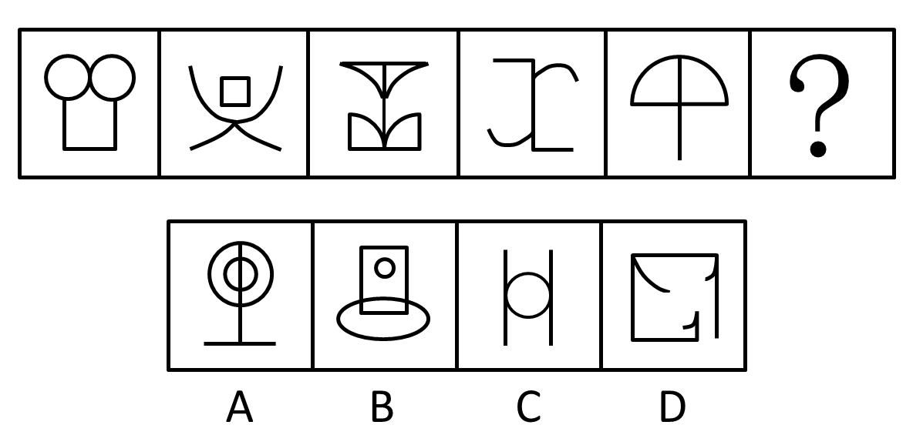
A、A
B、B
C、C
D、D
47
请从所给的四个选项中选择最合适的一个填入问号处，使之呈现一定的规律。（ ）。
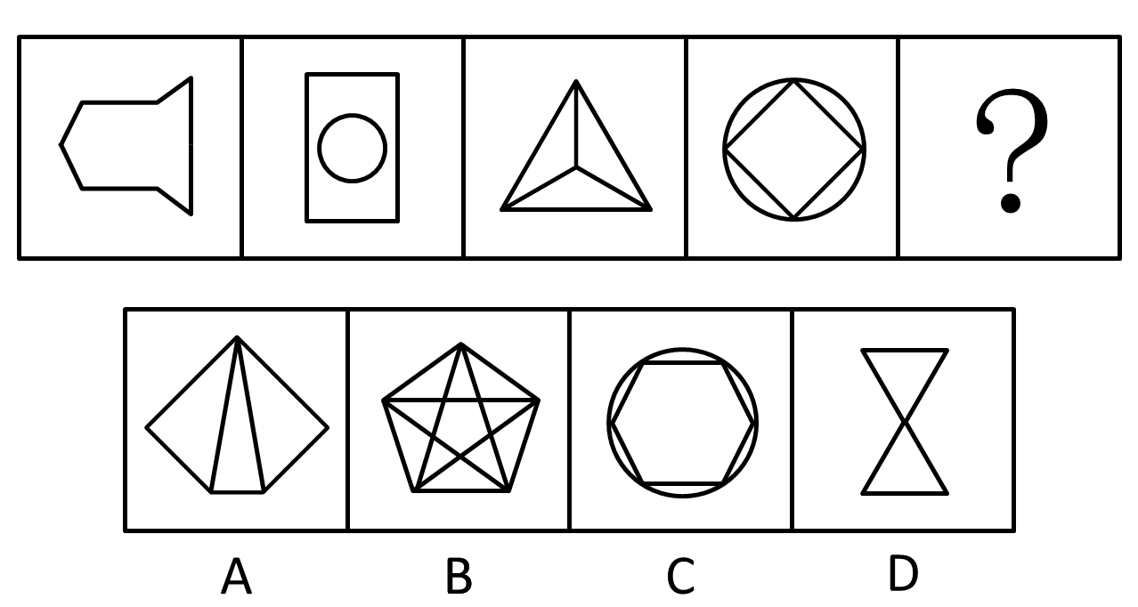
A、A
B、B
C、C
D、D
48
请从所给的四个选项中选择最合适的一个填入问号处，使之呈现一定的规律。（ ）。
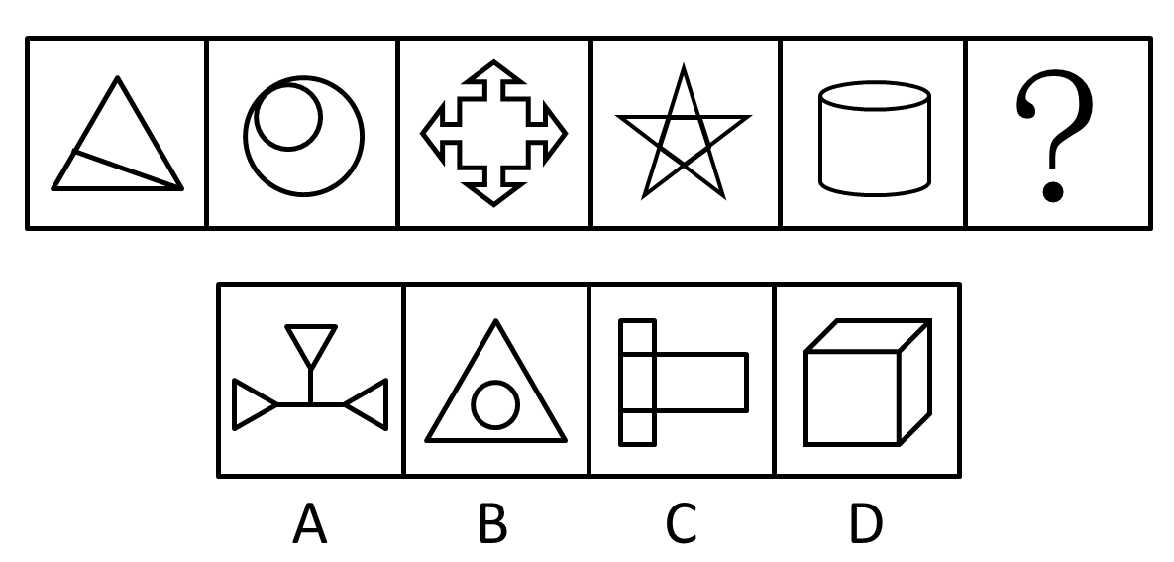
A、A
B、B
C、C
D、D
49
请从所给的四个选项中选择最合适的一个填入问号处，使之呈现一定的规律。（ ）。
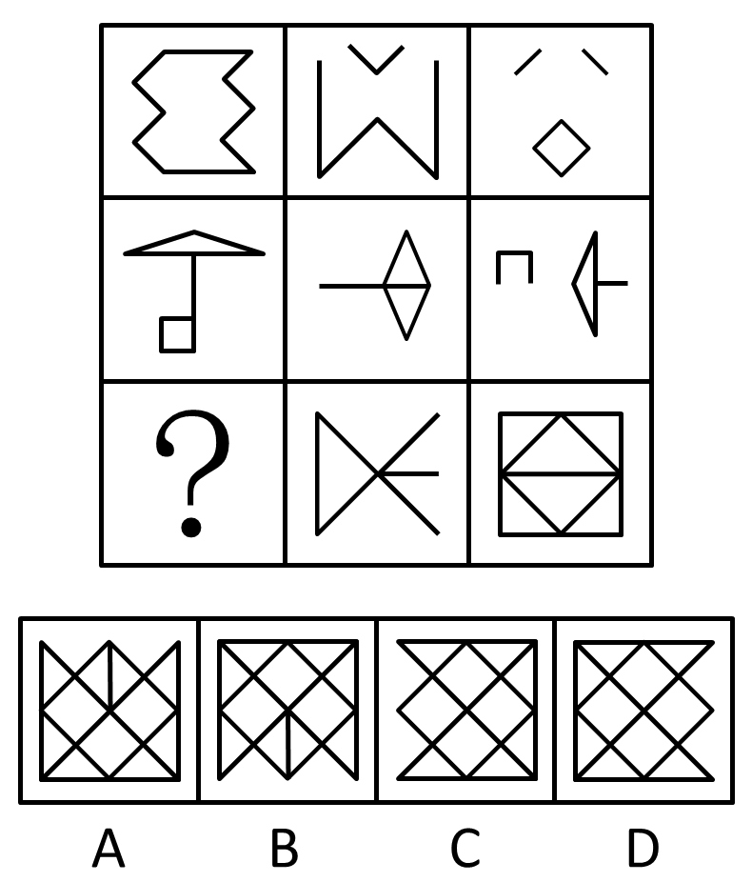
A、A
B、B
C、C
D、D
50
左边是给定纸盒的外表面，下列哪项能由它折叠而成？（ ）。
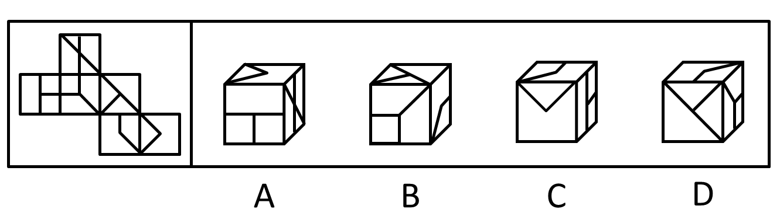
A、A
B、B
C、C
D、D
51
以下4个图形分别为正方形纸盒的外表面，哪一个折叠成的折盒和其他三个不一样？
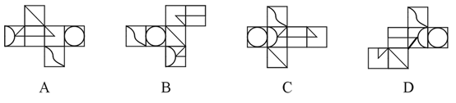
A、A
B、B
C、C
D、D
52
用一个平面将下图中的正方体切割为形状、大小相同的两个部分，该平面经过CD的中点和AH的中点，问其一定会经过的是：
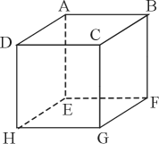
A、EG的中点
B、AB的中点
C、AE的中点
D、BG的中点
53
左边的立体图形为长方体和中空半圆柱体的组合，将其从任一面剖开，下列哪一项不可能是该立体图形的截面？
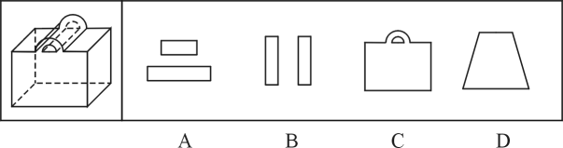
A、A
B、B
C、C
D、D
54
下图中右边三项是左边立体图形的三视图，则填入问号处最正确的一项是：
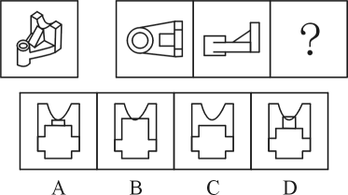
A、A
B、B
C、C
D、D
55
将下图沿实线折叠，可折成缺失一个面的多面体外表面，则叠成的多面体缺失的外表面是：
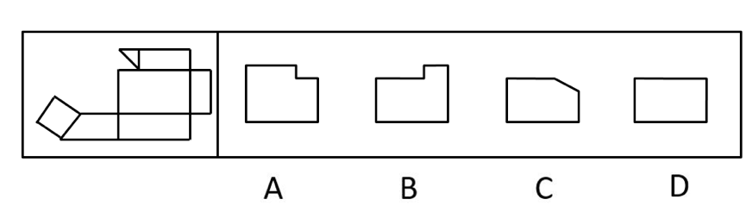
A、A
B、B
C、C
D、D
56
科技恐惧症又名技术恐慌，是指人们恐惧科学技术对社会和环境造成不良影响，认为某项或总体的科学技术是可怕的、不可控或反自然的，会带来巨大的污染、破坏美好生活、摧毁人际关系甚至毁灭全人类，应予以限制或者禁止。根据上述定义下列不属于“科技恐惧症”的是（ ）。
A、科学的发展如果没有伦理的控制和监督，可能带来破坏性的后果
B、科学的发展会给自然环境带来巨大的破坏
C、科学的发展具有不可控性，其中蕴含着很大的风险
D、新的技术都具有一定的风险，应用失当就会危及人类的生存
57
任意两个命题，如果它们不能同时为假，但可以同时为真，则称为“下反对关系”。根据上述定义，下列属于“下反对关系”的是（ ）。
A、“天不下雨”和“地上不湿”
B、“不一定及格”和“不一定不及格”
C、“不可能通过”和“可能不通过”
D、“允许携带字典”和“禁止携带字典”
58
比热容又称比热容量，简称比热，是单位质量物质的热容量，即是单位质量物体改变单位温度时吸收或释放的内能。比热容是表示物质热性质的物理量。
根据上述定义，下列不涉及物质比热容特性的是：
A、冷却电脑中的CPU，使用水冷散热系统比风冷散热系统效率更高
B、将冰镇在同一冷藏室中的草莓和巧克力取出，吃起来草莓口感更凉一些
C、晴朗无风的夏日，海岛上的地面气温高于周围海上气温
D、冰镇后的汽水瓶壁上会凝结出水珠
59
大数据分析指的是对数据量巨大到无法通过人工方法在合理时间内截取、管理、处理并整理的数据进行分析．使其成为人类所能解读的信息。在总数据量相同的情况下，与个别分析独立的小型数据来相比，大数据分析使各个小型数据可得出许多额外的信息和数据关系性，可用判定研究质量，避免疾病扩散、打击犯罪等。根据上述定义，下列不属于大数据分析的是( )。
A、日本“N系统”全年无休止地采集路上行驶车辆的拍照和路线并记入数据库，可供警察在调查办案时调用资料，查找嫌犯
B、警察局通过分析城市数据源和社交网络数据，能够发现犯罪趋势和犯罪模式，对重点区域的犯罪概率等进行预测
C、婚恋网站的研究员通过分析7000多张个人照片，并基于每个用户收到的信息数量来确定哪些照片最有利于在线约会成功
D、商家在其数据仓库中收集了700万部冰箱的数据，通过分析确定主动维修的对象，以降低整体能耗
60
蔡戈尼克效应指的是人们有一种办事有始有终的驱动力，人们之所以会忘记已完成的工作，是因为欲完成的动机已经得到满足；如果工作尚未完成，这同一动机便使他对此留下深刻印象。根据上述定义，下列反映“蔡戈尼克效应”的是（ ）。
A、一个实验中将被试分为甲乙两组进行速算，实验者让甲组顺利演算完毕，而让乙组在中间停止，之后让两组分别回忆演算过的题目，甲组明显优于乙组
B、小李在给家人写信，信写到一半笔芯用完了，他去找笔芯，还没找到笔芯接到朋友电话约他打球，他就不再找了
C、小宇这几天一直在看一本间谍小说，今晚他已经看到了1点，早上还要上班，他想睡但是睡不着，还是忍不住起来把小说看完了
D、小宋在用餐时遇到大雨，服务员借给他店里的伞，他想着明早还，结果早上临时有事没有还，他晚上一处理完事情立即就赶来还伞
61
遗忘：记忆（ ）。
A、残疾：肢体
B、昏迷：知觉
C、幻觉：感觉
D、呕吐：胃肠
62
费尽心机：弄巧成拙（ ）。
A、神通广大：八仙过海
B、装聋作哑：蒙混过关
C、自吹自擂：丢人现眼
D、宽宏大量：小肚鸡肠
63
红领巾：少先队员（ ）。
A、五环旗：奥运会
B、斑马线：红绿灯
C、奢侈品：高消费
D、互联网：计算机
64
药片：服用：治病（ ）。
A、海报：张贴：宣传
B、产品：设计：利润
C、面试：选拔：人才
D、水稻：加工：米饭
65
正方：论据：反方（ ）。
A、买方：商品：卖方
B、交警：法规：司机
C、教师：教案：学生
D、原告：证据：被告
66
发烧：体温计：摄氏度（ ）。
A、卫星：探测器：光年
B、胃病：胃镜：活检
C、运动会：秒表：成绩
D、高血压：血压计：毫米汞柱
67
蜥蜴：爬行类：爬行（ ）。
A、翠鸟：飞翔：鸟类
B、鲨鱼：鱼类：游动
C、奔跑：羚羊：哺乳类
D、青蛙：两栖类：行走
68
( ) 对于 四边形 相当于 整数 对于 ( )
A、三角形 自然数
B、正方形 有理数
C、门窗 号码
D、几何 算术
69
如果用一个图来表示词语所指称的对象的集合，那么以下哪项中两个词语之间的关系符合下图？

A、①行星，②星体
B、①合数，②偶数
C、①酸性物质，②碱性物质
D、①红霉素，②抗生素
70
如果用一个图来表示词语所指称的对象的集合，那么以下哪项中三个词语之间的关系符合下图？
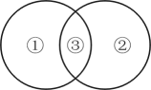
A、①化合，②分解，③化学作用
B、①等差数列，②等比数列，③数列
C、①菱形，②矩形，③正方形
D、①4的倍数，②9的倍数，③72的倍数
71
有科学家声称，弓形虫的感染会导致精神障碍，并提出以下论据支持自己的观点：论据之一，让大鼠感染弓形虫之后，大鼠行为发生明显的变化，如变得过分焦躁等，给予抗精神病药物和杀虫药治疗之后，大鼠行为恢复正常。论据之二，弓形虫感染率高的国家，国民自杀率也较高。以下哪项如果为真，不能质疑科学家的观点？（ ）。
A、自杀的人并未被证实受到弓形虫感染
B、弓形虫对大鼠大脑的作用跟对人脑的作用不同
C、倾向于自杀的人常常是由于患有抑郁症
D、弓形虫感染会导致细胞激素水平升高，后者跟沮丧等情绪有关
72
低密度脂蛋白胆固醇，属于胆固醇的一种，研究发现，冠心病、心肌梗死等心脏疾病患者的体内低密度脂蛋白胆固醇的含量比正常人高。因此，研究人员认为，人体内低密度脂蛋白胆固醇含量升高是导致冠心病、心肌梗死等心脏疾病的原因。以下哪项如果为真，最能削弱上述论证？（ ）。
A、低密度脂蛋白胆固醇实际是人体在心脏病发作后应激产生用以抵御伤害的物质
B、身体虚弱和经常参加体育锻炼的人体内也会含有过高的低密度脂蛋白胆固醇
C、所有人体内都含有低密度脂蛋白胆固醇，它是人体新陈代谢所必需的
D、人体内低密度脂蛋白胆固醇升高易导致糖尿病
73
如果父母双方或有一方患精神分裂症，其孩子患该病的几率是那些父母没有精神分裂症的孩子的七倍，因此可以认为精神分裂症具有遗传倾向。以下哪项如果为真，最能支持该结论？（ ）。
A、亲生父母没有精神分裂症，被患该病的养父母养大的孩子比被亲生父母养大的孩子更容易患该病
B、亲生父母有精神分裂症，被没有该病的养父母养大的孩子比其他孩子更容易患该病
C、父母患精神分裂症之后，孩子的成长环境明显恶化，更容易患上相关的精神疾病
D、父母没有精神分裂症的孩子在出现相关症状时确诊率很低
74
近日，某国宇航局的火星车在对火星进行探索时，发现了类似丹麦海岸上的圆形鹅卵石。研究者认为这将是第一个能够证明火星上曾出现水流的证据，这一发现也进一步支持了“火星曾出现适居环境”这一理论。要得到上述结论，最需要补充的前提条件是（ ）。
A、只有被水冲刷才会形成圆形鹅卵石
B、这些鹅卵石已有20多亿年历史，可能是在火星形成20亿年后出现的
C、从火星车挖掘的鹅卵石粉末样本进行分析，发现火星在远古时期的环境状况是适宜微生物生存的
D、火星车在登录区附近发现了一个冲积扇，冲积扇可能因为水流的沉积物而形成
75
小明、小亮、小川、小海在网球场进行了几场球赛的较量。比赛结果是：
①小明、小亮对阵小川、小海时，双方势均力敌，不相上下；
②当小明与小川对调后，小明、小海一方轻而易举地获胜；
③当小海腿受伤退出比赛，小亮一个人同小明、小川两人同时较量，结果却取胜了。
假设四人相互配合都很默契，同时排除其他因素对双打比赛的影响，据此推断四人网球技能由强到弱的顺序是（ ）。
A、小亮、小明、小川、小海
B、小海、小明、小亮、小川
C、小明、小川、小亮、小海
D、小海、小亮、小明、小川
76
《论语》中“知之为知之，不知为不知，是知也”，意思是对待知识，知道就是知道，不知道就是不知道，只有这样才是智慧。据此可以推出（ ）。
A、智慧意味着承认自己有所知，有所不知
B、智慧就是勇于承认自己有不知道的知识
C、对于自己不知道的知识，却说自己知道，是愚笨的
D、对于自己知道的知识，就承认自己知道，是智慧的
77
上世纪西方掀起了动物权利运动，有学者认为有些动物是具有某些心理特质的生物——需求、记忆和智力等，在这一点上它们与人类相同。因此，这些动物拥有不可剥夺的权利。上述论证的成立，必须基于以下哪一前提？（ ）。
A、有些动物与人类具有相同的属性
B、没有需求、记忆和智力等心理特质的动物不能拥有不可剥夺的权利
C、有些具有需求、记忆和智力等心理特质的生物是动物
D、具有需求、记忆和智力等心理特质的生物拥有不可剥夺的权利
78
未来30年内，中国人口峰值不会低于15亿，中国如果像先发国家一样现代化，农民占总人口的比例要低于10%。当前，中国农民总人数高达9亿多，即使今后每年城市化1500万人，再过30年，中国的农民数量可能也不会低于5亿，如果低于这个数，除了资源供应会严重短缺外，社会稳定也难保证。
以下哪项最可能从上述陈述中推出？( )
A、未来30年内中国如果像先发国家一样现代化，城市还需要再接纳3.5亿人
B、未来30年内中国只有保持5亿以上农民人口，才不会出现资源供应严重短缺
C、只要各方做出努力，中国仍有可能像先发国家一样现代化
D、如果未来30年中国要保证社会稳定，至少要保留5亿农民
（一）
有一中药配方由3种中药组成，这3种中药从人参、枸杞、黄精、白术、当归、天麻和葛根7种中药中选出，并满足如下条件：
(1)人参和枸杞要么都选中，要么都不选中；
(2)黄精和白术至少有一种不选；
(3)黄精和人参至少要有一种被选中。
根据上述材料回答以下问题：
79
如果黄精和葛根被选中，那么其余的中药中有多少种能充当第3种中药？( )
A、1
B、2
C、3
D、4
80
如果天麻被选中，那么不能被选中的是( )。
A、枸杞
B、黄精
C、白术
D、当归
四、综合分析，本部分包括数学方法、策略制定、资料分析和实验设计四种类型的内容。请根据题目要求，在四个选项中选出一个最恰当的答案。
81
地质研究所组织了5支分队到山区收集矿石标本，每支分队人数均为个位数且各不相同。其中甲、乙、丙三队共有15人，乙、丙、丁三队共有13人。已知戊队有6人。甲队人数最多，剩下的3支分队只有一支人数多于戊队。问丁队有几人？（ ）
A、8
B、7
C、4
D、3
82
某项工程，若王强单独做，需40天完成；若李雷单独做30天后，王强、李雷再合作20天可以完成。如两人合作完成该工程，王强第一天工作但每工作一天休息一天，问整个工程将会在第几天完成?（ ）
A、44
B、45
C、46
D、47
83
A、B两船在静水中的航行速度分别为江水中水流速度的3倍和5倍。B船8点从上游的甲码头出发全速行进，中午11点到达下游的乙码头后原路返回。10点30分时，A船也从甲码头出发向乙码头全速行进。问两艘船相遇的点到甲码头和乙码头距离之间的比为：（ ）。
A、5:4
B、7:6
C、3:2
D、4:3
84
某学校共有学生200人，学校为发展学生的才艺，要求每位学生必须至少选修一门艺术课，现已知选绘画课的有102人，声乐课的有126人，书法课的有84人，如选1门课的人数为X，3门课都选的人数为Y，问X和Y一定满足以下哪种关系？( )
A、X－2Y＝32
B、X＋2Y＝200
C、X－Y＝88
D、X＋Y＝156
85
从A地到B地之间有且仅有唯一的道路。小刘从A地出发走该路到达B地，而小陈从B地出发走该路到A地。问满足以下哪些条件时，小刘与小陈一定会在路上相遇？( )
①小刘出发的时间早于小陈到达的时间
②小陈出发的时间早于小刘到达的时间
③速度快的人的平均速度不超过慢者的2倍
④小刘与小陈在行程中均一直前进
A、①和②
B、③和④
C、①或②，以及③或④
D、④，以及①或②
86
某种药物注射人体内5分钟之后，在血液中的浓度达到最大值，此后其在血液中的浓度每12个小时降低50%，现观察到注射X毫克这种药物5分钟后，其在血液中的浓度为2Y，某个病人的治疗过程要求这种药物全天在血液中的浓度不能低于2Y，其注射方式为第一次注射2瓶，之后每间隔24小时注射1瓶，问1瓶该药物至少有多少毫克？( )
A、3X
B、4X
C、6X
D、8X
（二）
（1）商场注册会员分为普通、银卡、金卡和白金卡四个等级，其中银卡、金卡和白金卡为高级会员。单个自然年内（1月1日到12月31日）累计消费金额（所有商品的累计消费金额均按标价计算，下同）达到5万、10万和20万元的会员，分别立即升级为银卡、金卡和白金卡会员。
（2）普通会员购物不享受优惠，银卡、金卡和白金卡会员购买正价商品，分别享受标价的九折、八折和七折优惠；购买特价商品，分别享受标价的九五折、九折和八五折优惠，正价商品和特价商品均计入累计消费金额。
（3）公司面向会员销售一种特殊的资格卡，价格为2000元。效果为当前会员等级提升一级（最高提升为白金会员）且第二个自然年不降级。在购买资格卡的当年及第二个自然年，同一会员不得再购买资格卡。
（4）如未购买资格卡，则高级会员有效期至当前自然年年底，第二年1月1日开始变成普通会员。
（5）如会员连续5个自然年的年终均为白金会员，则从即时起成为终身白金会员。
87
小赵2010年初注册成为该商场会员，如果她2010-2016年的累计消费金额分别为6万元、10万元、22万元、15万元、2万元、6万元和10万元且从未购买过资格卡，则她在这7年中，有几年年终时会员等级为银卡？( )
A、1
B、2
C、3
D、4
88
一名顾客要获得终身白金会员身份，至少要购买标价为多少万元的商品（可购买资格卡，但购买资格卡的费用不计算为商品购买费用）？( )
A、30
B、40
C、50
D、60
89
小张2015年在该商场内购买了标价总计为5万元的正价商品和标价总计为10万元的特价商品，且从未购买资格卡。如果她采用最合适的购买策略，实际花费最少为多少万元？( )
A、13.25
B、13.5
C、13.75
D、14.25
90
普通会员小李今年计划在该商场总共购买标价8万元的正价商品，如果他每次都找终身白金会员老赵帮忙由其以折扣价购买，能比他自己采用最省策略购买省多少万元？( )
A、1.8
B、2.0
C、2.1
D、2.3
（三）
2012年，某市受理专利申请量82682件，比上年增长3.1%，其中发明专利37139件，增长15.5%。专利授权量51508件，增长7.4%。其中发明专利11379件，增长24.2%。 2012年全市有高新技术企业4312家，技术和服务企业281家；全市年内认定和复审认定高新技术企业1442家，至2012年末，全市共认定高新技术成果转化项目8545项。其中，年内认定714项。全年经认定登记的各类技术交易合同2.8万件，比上年下降4.4%；合同金额588.52亿元，增长6.9%。
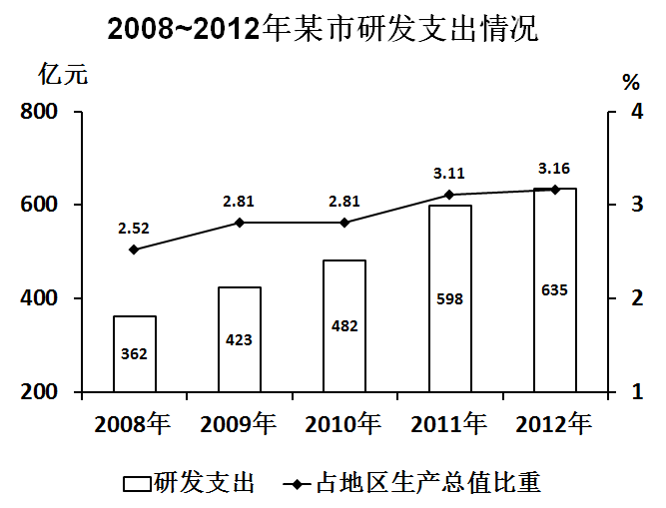
91
2010年该市地区生产总值同比增速约为( )。
A、11%
B、14%
C、17%
D、20%
92
若2012年该市人均生产总值约为8.5万元，则该市人均研发支出约为多少元？（ ）
A、1846
B、2686
C、4475
D、6821
93
2009-2012年该市研发支出与上一年相比增速最快的一年是: （ ）。
A、2009年
B、2010年
C、2011年
D、2012年
94
2012年全年该市评价每件经认定登记的各类技术交易合同金额约是2011年的多少倍?（ ）
A、1.1
B、1.2
C、0.9
D、1.0
95
以下关于该市2012年研发支出和高新技术企业的说法正确的是( )。
A、研发支出比4年前翻了一番
B、平均每个高新技术企业年内被认定的高新技术成果转化项目接近2项
C、专利授权量与受理专利申请量的比值低于上年
D、年内认定和复审高新技术企业数达到全部高新技术企业数的1/3
（四）
教学演示实验
实验的预备知识：
(1)三价铁离子和过氧化氢酶均可以催化过氧化氢分解成水和氧气。
(2)动物肝脏中含有丰富的过氧化氢酶。
实验步骤：
(1)按照标准程序制备肝脏研磨液：称取一定量的动物的新鲜肝脏，剪碎后放入研钵研磨，然后再过滤制成肝脏研磨液；
(2)取试管①和②，各注入2ml过氧化氢溶液；
(3)试管①内滴入2滴氯化铁溶液，试管②内滴入2滴新鲜肝脏研磨液，用拇指堵住试管口轻轻振荡；
(4)将已点燃的卫生香分别放在试管①、②的液面上方观察，比较燃烧状况。
实验结果：
试管①、②中均产生了气泡，且试管②产生的气泡多，卫生香燃烧得更剧烈。
96
以下哪项不是该实验必要的前提假设？( )

A、卫生香燃烧的剧烈程度与氧气浓度相关
B、催化剂效率越高，越能加快物质的化学反应
C、动物肝脏中的其他成分对过氧化氢分解的催化作用不明显
D、在无催化剂作用下过氧化氢仍可自然分解
97
以下哪一措施可使这一实验结论更可靠？
A、增加不添加催化剂的实验对照组
B、增加不同浓度氯化铁溶液的对照组
C、增加二价铁离子的亚铁盐溶液的对照组
D、增加不同温度下的实验对照组
98
对于实验结果的解释，下列说法不正确的是：
①试管中产生气泡是因为过氧化氢分解生成了水
②试管中产生气泡说明三价铁离子和过氧化氢酶均具有催化作用
③试管②产生的气泡多说明过氧化氢酶的催化效率高
A、①
B、①②
C、①③
D、③
（五）
为了研究成人攻击性行为对儿童行为的影响，研究者计划让儿童分别观察两名成人，其中一人表现出明显的攻击行为，另一人不表现出攻击行为，随后在没有榜样出现的新情境中对儿童进行测试，以了解儿童在多大程度上模仿他们观察到的成人攻击行为。
被试由36名男孩和36名女孩组成，他们被随机分成两组。对这两组儿童每人单独进行10分钟的游戏实验。实验组接触攻击性榜样，对照组接触非攻击性榜样。实验组的实验过程是：研究者把儿童带入活动室的路上，让儿童遇到成人榜样，并邀请他过来参加游戏。儿童坐在房间的一角，面前的桌子上有很多有趣的东西。而成人榜样被带到房间另一角落的一张桌子前，桌子上有一套儿童拼图玩具和一个玩具娃娃。榜样一开始先装配拼图玩具，1分钟后，榜样便开始用暴力击打玩具娃娃直到游戏结束。随后，研究者把儿童带到另一个只有玩具娃娃的房间，让儿童独自在房间内玩耍，并观察其行为表现。而在对照组实验中，其差异仅是成人榜样在活动室中始终在专心地玩拼图玩具，完全不理玩具娃娃。最后，研究者对这72名儿童在第二个房间中与玩具娃娃相处时的行为表现进行统计，研究儿童在不同榜样影响下其行为的差异。
99
采用下列哪种措施最能使这个实验的结果更为可靠？
A、选择原始攻击性较低的儿童参加实验
B、攻击性榜样和非攻击性榜样由同一人扮演
C、实验结束后将被试儿童重新分组再做一次实验
D、增设一个榜样对玩具娃娃进行破坏的被试组
100
如增设一个不接触榜样的被试组，并对原有两组儿童的攻击性程度与被试组之间的差异分别进行比较，问以下哪类信息是一定不能从这一过程中获得的？
A、正面和负面的榜样对儿童影响的差异
B、儿童对成人榜样行为的模仿程度
C、儿童原有攻击性的平均水平
D、儿童的攻击性在多大程度上是后天形成的

参考答案

1、A
2、C
3、B
4、D
5、C
6、B
7、D
8、C
9、A
10、D
11、A
12、A
13、B
14、C
15、C
16、D
17、B
18、D
19、A
20、C
21、D
22、C
23、B
24、A
25、D
26、A
27、B
28、D
29、C
30、A
31、A
32、C
33、B
34、D
35、B
36、A
37、C
38、D
39、A
40、A
41、B
42、B
43、D
44、D
45、B
46、C
47、B
48、C
49、B
50、A
51、C
52、D
53、A
54、A
55、B
56、A
57、B
58、D
59、C
60、C
61、B
62、C
63、A
64、A
65、D
66、D
67、B
68、B
69、C
70、C
71、D
72、A
73、B
74、A
75、D
76、C
77、D
78、D
79、B
80、C
81、B
82、B
83、A
84、C
85、A
86、A
87、B
88、A
89、C
90、A
91、B
92、B
93、C
94、A
95、D
96、D
97、A
98、B
99、A
100、C



微信扫一扫，获取真题，了解培训课程,预约有优惠

微信扫码添加获取考试资料【微信号：xwtjy_01】

